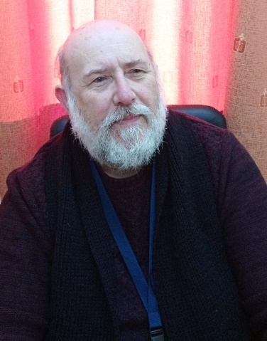

**ΣΥΝΟΠΤΙΚΟ ΒΙΟΓΡΑΦΙΚΟ ΣΗΜΕΙΩΜΑ ΤΟΥ ΕΥΣΤΡΑΤΙΟΥ ΚΩΝ. ΧΑΤΖΗΧΑΡΑΛΑΜΠΟΥΣ**

**ΣΤΡΑΤΗΣ ΧΑΤΖΗΧΑΡΑΛΑΜΠΟΥΣ,**

**Γεννήθηκε στις 19 Νοεμβρίου 1965 στην Μυτιλήνη- Λέσβο, ολοκληρώνοντας την δευτεροβάθμια εκπαίδευση.**

**Σπούδασε Κοινωνιολογία στο Πάντειο Πανεπιστήμιο (1987), με μεταπτυχιακές σπουδές και εκπαιδεύσεις στην Εγκληματολογία (Πάντειο 1988), στην Κοινωνική Ανάπτυξη Τοπικής Αυτοδιοίκησης( 1988), στην Διοίκηση Μονάδων Υγείας( Υγειονομική Σχολή 1989-1990), Ιστορία και Φιλοσοφία Ιατρικής (ΕΚΠΑ 1991), Μεθοδολογία Έρευνας Βιοϊατρικών Επιστημών (ΕΚΠΑ 1992- 1993)και στο Ψυχόδραμα Κοινωνιοθεραπεία ( ΑΨΚ 2006-2011).**

**Αποφοίτησε από το τμήμα Κοινωνικής Διοίκησης της Εθνικής Σχολής Δημόσιας Διοίκησης και Αυτοδιοίκησης (1993- 1995) και είναι κάτοχος μεταπτυχιακού τίτλου σπουδών Ψυχικής Υγείας ( τμήμα Νοσηλευτικής – ΕΚΠΑ 1996- 2000)**

**Εργάζεται στο Υπουργείο Υγείας ως Προϊστάμενος του Τμήματος Ανάπτυξης Προγραμμάτων Αγωγής Υγείας και Πρόληψης της Δ/νσης Πρωτοβάθμιας Φροντίδας Υγείας, ενώ διετέλεσε στέλεχος της Δ/νσης Αναπηρίας (1995-2002) και Κοινωνικός Επιθεωρητής (2002-2012).**

**Δραστηριοποιείται σε επιστημονικές, επαγγελματικές, κοινωνικές και πολιτιστικές οργανώσεις όπως, Πανελλήνια Ένωση Αμφιβληστροειδοπαθών (Π.Ε.Α.)– Πρόεδρος από το 1989), Κέντρο Σκύλοι Οδηγοί Ελλάδος( Συντονιστής Επιστημονικής Επιτροπής από το 2012), Ελληνική Ομοσπονδία Τυφλών (ΕΟΤ- υπεύθυνος για θέματα υγείας), Ελληνική Ομοσπονδία Συλλόγων Σπανίων Νοσημάτων – Παθήσεων ( Ε.Ο.Σ-ΣΠΑ.ΝΟ.ΠΑ.- Πρόεδρος από το 2017), Σύλλογος Ελλήνων Κοινωνιολόγων( ΣΕΚ – μέλος Δ.Σ από το 1991, αντιπρόεδρος 2017), Πολιτιστικός Σύλλογος Καλλιθέας ΑΡΙΩΝ ( αντιπρόεδρος).**

**Είναι εκπαιδευτής – επιμορφωτής σε αντικείμενα Υγείας, Κοινωνικής Πολιτικής και Αλληλεγγύης σε Νοσηλευτικές Σχολές και στο Ινστιτούτο Επιμόρφωσης, ενώ συνεργάζεται με πολλούς φορείς και δήμους για τον σχεδιασμό και την ανάπτυξη προγραμμάτων και παρεμβάσεων Κοινωνικής Πολιτικής και Υγείας.**

**Διετέλεσε μέλος της Εθνικής Επιτροπής Σπανίων Νοσημάτων – Παθήσεων του ΚΕΣΥ- Υ.Υ, καθώς και ομάδων εργασίας για την διαμόρφωση του Εθνικού θεσμικού πλαισίου για τα Σπάνια Νοσήματα – Παθήσεις.**